CreditFlash
Manual de Usuario
Operación, análisis, reportes y permisos

Documento | Manual de Usuario CreditFlash
Versión | v2.0
Fecha | 2026-04-07
Audiencia | Usuarios finales y analistas

Equipo CreditFlash

Índice
- Introducción
- Acceso al sistema
- Flujo operativo recomendado
- Menú principal
- Clientes
- Dashboard del cliente
- Solicitudes
- Nuevo caso (flujo unificado)
- Registro de cuotas
- Reportes
- Carga de datos bancarios
- Logs (auditoría)
- Permisos y accesos
- Glosario
- Capturas sugeridas

1. Introducción
CreditFlash es una plataforma para gestionar clientes, solicitudes de crédito, préstamos, pagos, reportes y auditoría. Este manual explica cada módulo con lenguaje claro, pero con enfoque operativo, para que el usuario sepa qué hacer, qué esperar del sistema y qué validaciones debe realizar antes de avanzar.
- Qué hace cada botón o acción principal.
- Qué resultado debe ver el usuario después de completar un paso.
- Errores comunes y cómo evitarlos.
- Buenas prácticas para operar el sistema con orden y control.

2. Acceso al sistema

2.1 Inicio de sesión
La pantalla de Login es el punto de entrada al sistema. Desde aquí cada usuario accede solo a los módulos permitidos por su perfil.
- Campos: Email y Contraseña.

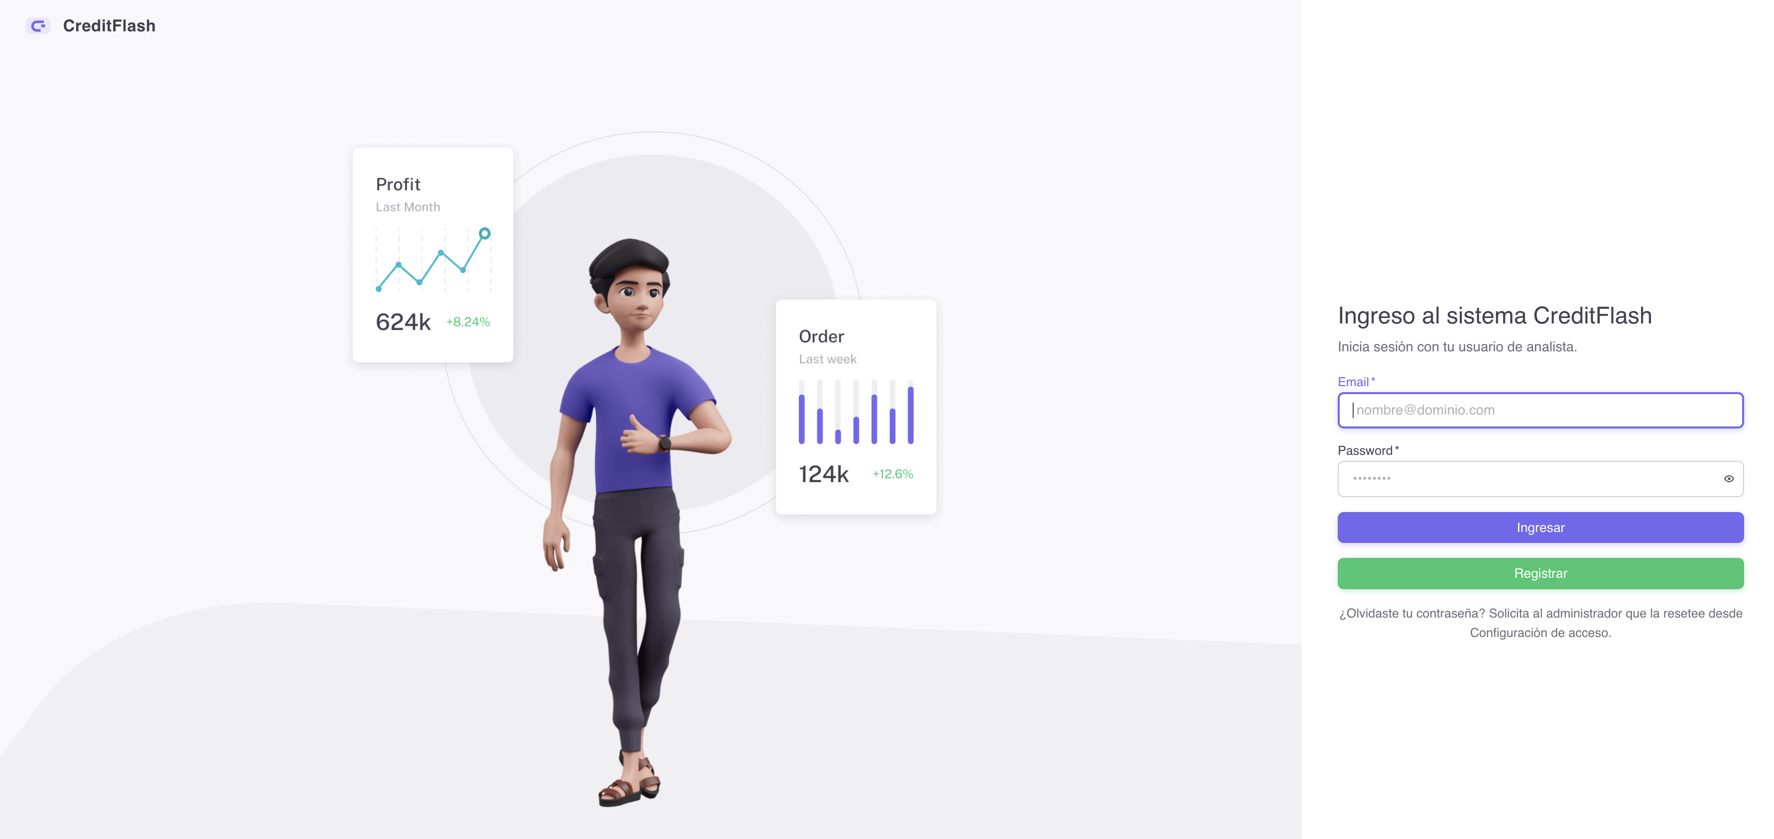

- Botón Ingresar: valida credenciales y abre el menú principal.
- Resultado esperado: acceso al dashboard o pantalla inicial habilitada para el usuario.
Errores comunes: Credenciales incorrectas, sesión expirada o usuario sin permisos para determinados módulos.

Si un usuario inicia sesión correctamente pero no visualiza cierto módulo, normalmente se trata de una restricción de permisos y no de un error del sistema.

3. Flujo operativo recomendado
Aunque el sistema tiene varios módulos, el flujo correcto para trabajar un caso de crédito debe seguir siempre el mismo orden. Esto evita duplicidades, errores de aprobación y decisiones sin contexto.
- Buscar al cliente por nombre, teléfono, correo o identificador disponible.
- Si no existe, crear el cliente y completar los datos mínimos requeridos.
- Validar el estado del cliente antes de continuar.
- Crear la solicitud de crédito con las condiciones solicitadas.
- Ejecutar el modelo de calificación o análisis crediticio.
- Revisar score, riesgo, capacidad de pago y observaciones del sistema.
- Tomar una decisión: aprobar, aprobar con condiciones o rechazar.
- Si se aprueba, generar el préstamo y las cuotas correspondientes.
Regla operativa: No se debe aprobar una solicitud sin ejecutar previamente el modelo de análisis.

Cliente | Validación | Solicitud | Decisión
Buscar o crear cliente | Revisar estado y restricciones | Registrar condiciones del crédito y ejecutar el modelo | Aprobar, condicionar o rechazar

4. Menú principal
El menú lateral es la navegación principal del sistema. Muestra solo los módulos habilitados para el rol del usuario. Por esta razón, dos usuarios pueden ver menús diferentes.
- Inicio / Analytics: vista general con indicadores y accesos rápidos.
- Clientes: búsqueda, creación y actualización de información del cliente.
- Operación: nuevo caso, solicitudes y registro de cuotas.
- Reportes: consultas operativas y financieras.
- Carga de datos bancarios: importación masiva de pagos.
- Administración: permisos y logs, disponible normalmente para administradores.

5. Clientes

5.1 Listado de clientes
El listado de clientes concentra la información básica para búsqueda, validación y seguimiento. Antes de crear una solicitud nueva, el analista debe verificar si el cliente ya existe.
- Filtros habituales: nombre, estado y otros criterios disponibles en pantalla.
- Acciones por fila: Ver detalle, Editar y Cambiar estado.
- Resultado esperado: acceder al dashboard del cliente o modificar sus datos según el permiso del usuario.
Buena práctica: Evita crear clientes duplicados. Antes de registrar uno nuevo, busca por nombre, teléfono o correo.

4.2 Estados del cliente
El estado del cliente determina si puede continuar o no con el proceso de crédito. Antes de crear una solicitud, el analista debe validar este estado.
Estado | Qué significa | Acción recomendada
ACTIVO | Cliente habilitado para operar y continuar el flujo normalmente. | Puede crear o continuar solicitudes.
SUSPENDIDO | Cliente en pausa temporal por revisión o observación. | No iniciar nuevos créditos hasta resolver la observación.
INACTIVO | Cliente sin actividad reciente o pendiente de validación. | Confirmar datos antes de continuar.
BLOQUEADO | Cliente restringido por decisión administrativa o riesgo. | No continuar el proceso.

5.3 Crear cliente
Esta pantalla se utiliza cuando el cliente no existe en el sistema. El objetivo es registrar una ficha mínima completa para poder iniciar el proceso de crédito de forma ordenada.
- Datos principales: nombre, apellido, email y teléfono.
- Datos adicionales: contacto alterno y referido, si aplica.
- Botón Guardar / Publicar cliente: crea el registro y lo deja disponible en el listado.
Resultado esperado: Después de guardar, el cliente debe aparecer en el listado y quedar disponible para iniciar una solicitud.

Error común: Intentar avanzar con campos obligatorios vacíos o con un correo inválido.

6. Dashboard del cliente
El dashboard del cliente concentra la información más relevante del caso en un solo lugar. Permite revisar rápidamente saldos, historial y documentación relacionada.
- Pestaña Dashboard: resumen general del cliente.
- Pestaña Préstamos: historial y estado de préstamos creados.
- Pestaña Pagos: seguimiento de cuotas y movimientos.
- Pestaña Documentos: archivos de soporte y evidencias.
Uso recomendado: Utiliza esta vista antes de aprobar un crédito si quieres confirmar el historial operativo del cliente.

7. Solicitudes

7.1 Listado de solicitudes
El módulo de solicitudes organiza los casos pendientes de análisis o decisión. Aquí se revisan y procesan los créditos antes de convertirse en préstamos.
- Ver: abre el detalle de la solicitud.
- Editar: permite ajustar datos antes de ejecutar el análisis.
- Ejecutar modelo: calcula riesgo, score y capacidad de pago.
- Aprobar: crea el préstamo y genera cuotas.
- Rechazar: cierra el proceso sin crear préstamo.
Regla crítica: La aprobación debe ocurrir después de revisar la salida del modelo. Si falta documentación o el modelo no se ha ejecutado, el caso no debería aprobarse.

Errores comunes: Falta de documentación, permisos insuficientes o intento de aprobar sin análisis previo.

8. Nuevo caso (flujo unificado)
Nuevo caso es un proceso guiado para crear cliente y solicitud en un solo flujo. Es útil cuando el cliente aún no existe y se quiere registrar toda la operación inicial sin cambiar de módulo.
- Cliente
- Condiciones del crédito
- Modelos
- Documento de identidad
- Estado de cuenta
- Botón Siguiente / Anterior: avanza o retrocede entre pasos sin perder el contexto.
- Botón Publicar solicitud: crea el cliente (si no existía) y genera la solicitud.
Resultado esperado: Al finalizar, el sistema debe redirigir al listado de solicitudes o al detalle del caso creado.

Errores comunes: Documentos faltantes, campos obligatorios incompletos o información inconsistente entre el cliente y la solicitud.

9. Registro de cuotas
Este módulo permite registrar pagos de préstamos activos y consultar el histórico de movimientos por cliente o préstamo.
- Registrar pago: abre un popup o formulario para ingresar monto y ajustes.
- Ver historial: muestra pagos anteriores.
- Ver detalle: muestra información del préstamo.
- Notificar por correo o WhatsApp: disponible si el usuario tiene permiso.

9.1 Popup de pago
- Monto de pago
- Penalización
- Fee o cargo extra
El sistema debe recalcular el saldo una vez guardado el pago.
- Pago parcial: el saldo se arrastra.
- Pago completo: la cuota se cierra.
- Sobrepago: puede descontar una cuota futura, según la lógica configurada.
Errores comunes: Registrar pago en un préstamo ya cerrado o intentar cobrar cuando no hay cuotas pendientes.

10. Reportes
Los reportes ayudan a analizar resultados del negocio y tomar decisiones operativas. La lectura correcta de los reportes es clave para controlar mora, rentabilidad y recuperación.
- Ganancias esperadas vs. cobradas.
- Saldo pendiente por cliente.
- Comparativo año contra año.
- Top de moras diarias.
- Seleccionar el tipo de reporte.
- Definir el rango de fechas.
- Generar el reporte y revisar resultados.
Uso recomendado: Verifica primero el rango de fechas para evitar reportes vacíos o incompletos.

11. Carga de datos bancarios
Este módulo se utiliza para subir archivos Excel o CSV con pagos. Facilita la carga masiva cuando los movimientos provienen de extractos bancarios o conciliaciones.
- Seleccionar archivo.
- Cargar archivo.
- Revisar el resultado del procesamiento.
Resultado esperado: El sistema debe mostrar filas válidas, inválidas y duplicadas para que el usuario pueda corregir antes de confirmar.

12. Logs (auditoría)
Los logs registran acciones relevantes del sistema y del usuario. Son útiles para seguimiento, control interno y trazabilidad.
- Qué cambios se hicieron.
- Quién ejecutó la acción.
- Cuándo ocurrió el evento.
Acceso: Normalmente solo los administradores o perfiles autorizados pueden visualizar esta sección.

13. Permisos y accesos
Los permisos controlan qué pantallas, botones y acciones están disponibles para cada rol. Esto protege la operación y evita cambios no autorizados.
- Un analista puede ver clientes y solicitudes, según la configuración.
- Un administrador puede gestionar permisos, configuraciones y logs.
Importante: Si una pantalla no aparece o un botón está deshabilitado, primero revisa el rol y los permisos asignados al usuario.

14. Glosario
Solicitud: petición inicial de crédito.
Préstamo: crédito aprobado y formalizado.
Cuota: pago periódico de un préstamo.
Saldo pendiente: monto que falta por pagar.
Mora: atraso en el pago.

15. Capturas sugeridas
Para una versión final del manual orientada a usuarios, se recomienda insertar capturas reales del sistema en este orden:
- Login
- Menú principal
- Listado de clientes
- Formulario de cliente
- Listado de solicitudes
- Ejecutar modelo
- Aprobación
- Nuevo caso
- Dashboard del cliente
- Registro de cuotas y popup de pago
- Reportes
- Carga de datos bancarios
- Logs
- Configuración de acceso

8.1 Acceso externo a Nuevo Caso (Formulario público)
El sistema dispone de un enlace público que permite a usuarios externos registrar una solicitud de crédito sin necesidad de iniciar sesión en la plataforma.
Ruta interna:
/nuevo-caso
URL en producción:
https://credi-flash-front-end.vercel.app/nuevo-caso
Uso:
Este enlace puede compartirse con clientes potenciales a través de WhatsApp, correo electrónico o redes sociales para facilitar la captación.
Funcionalidad:
- Permite capturar información del cliente
- Permite registrar condiciones iniciales del crédito
- Genera automáticamente una solicitud en el sistema
Resultado esperado:
La solicitud creada queda disponible en el módulo de Solicitudes para su análisis por parte del analista.
Buenas prácticas:
- Validar la información ingresada antes de aprobar
- Utilizar este canal como entrada de nuevos clientes
- Complementar datos desde el sistema interno si es necesario
Nota:
Este flujo reduce fricción en la captación, pero requiere validación posterior para control de riesgo.

